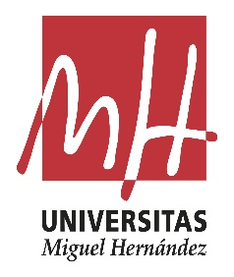 | PROGRAMA DE DOCTORADO EN  MEDIO AMBIENTE Y SOSTENIBILIDAD  Director del Programa Prof. Jose Navarro Pedreño  Departamento de Agroquímica y Medio Ambiente  Universidad Miguel Hernández de Elche  Avda de la Universidad s/n.  Edificio Alcudia 03202. Elche, Alicante Spain  Tel 966658417, Fax: 966658340 | 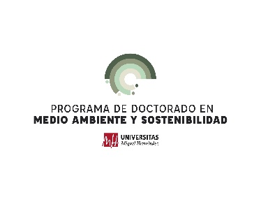

ACTIVIDAD FORMATIVA DEL PROGRAMA DE DOCTORADO EN MEDIO AMBIENTE Y SOSTENIBILIDAD 2025-26
Estancias en otros centros de investigación (5 horas)
Enviar en formato pdf al coordinador: jonavar@umh.es.
CUESTIONARIO. Contesta en el espacio asignado.
NOMBRE Y APELLIDOS:
NÚMERO DE DNI o PASAPORTE:

- ¿Te planteas optar a alguna beca pre-doctoral? ¿Cuál es la que te podría encajar según tu perfil?
- Describe brevemente el programa INPhINIT (Fundación "la Caixa").
- Describe brevemente el programa de la UMH VULCANUS en Japón
1. Are you considering applying for a pre-doctoral grant? Which one would be a good fit for your profile?
2. Briefly describe the INPhINIT program (Fundación "la Caixa").
3. Briefly describe the UMH VULCANUS program in Japan.

